|  |
| --- |
| האוניברסיטה הפתוחה |
| ShoeStore  מסמך תכנון |
| קורס: 20503 סדנה בתכנות מתקדם בשפת Java‏ |

|  |
| --- |
| שחר בר משה  מיכאל בולגר  9/14/2016 |

תוכן העניינים

כללי 3

טכנולוגיות 4

תיאור טכנולוגיות 4

בסיס הנתונים 5

בסיס הנתונים 5

ERD 5

תיאור מחלקות 6

החבילה com.openu.model 6

החבילה com.openu.controller 7

החבילה com.openu.repository 8

החבילה com.openu.security 8

החבילה com.openu.service 9

החבילה com.openu.util 9

החבילה com.openu.validators 9

הוראות התקנה 11

# כללי

TODO – כמה מילים – תיאור הפרויקט

# טכנולוגיות

## תיאור טכנולוגיות

להלן תיאור הטכנולוגיות העיקריות שבעזרתם בוצע הפרויקט

|  |  |
| --- | --- |
| שם חבילה | תיאור |
| Java 8 | שפת פיתוח |
| Apache MyFaces 2.2 | סביבת העבודה לפיתוח ממשק למשתמש |
| Spring framework 4.2.5 | סביבת העבודה ופלטפורמה לניהול משאבי יישום.  נעשה שימוש ברכיבים הבאים:   * Spring core – רכיב מרכזי של הפלטפורמה המאפשר ניהול משאבים של היישום * Spring security – בקרת אימות המשתמשים ושליטה על הרשאות גישה * Spring data JPA – סביבת העבודה המשלימה את מימוש ה-JPA. מאפשר ניהול טרנזאקציות. |
| Hibernate 5.0.5 | סביבת העבודה למיפוי יחסים בין אוביקטים הממשת את הטכנולוגיה JPA. |
| Maven | פלטפורמה לניהול תלויות ובניית הפרויקט |
| Apache Tomcat 8 | שרת היישום |
| PostgreSQL | בסיס הנתונים |
| Github | פלטפורמה לניהול גרסאות הקוד |

# בסיס הנתונים

## בסיס הנתונים

המערכת משתמשת בבסיס הנתונים PostgreSQL. המערכת מתקשרת עם בסיס הנתונים באמצעות טכנולוגית Hibernate (מימוש של JPA). יצירת הטבלאות מתבצעת אוטומטית מתוך ישויות המודל המוגדרים במערכת באמצעות מיפוי הישויות לטבלאות בעזרת אנוטציות ובעזרת ספריית HIBERNATE.

### ERD

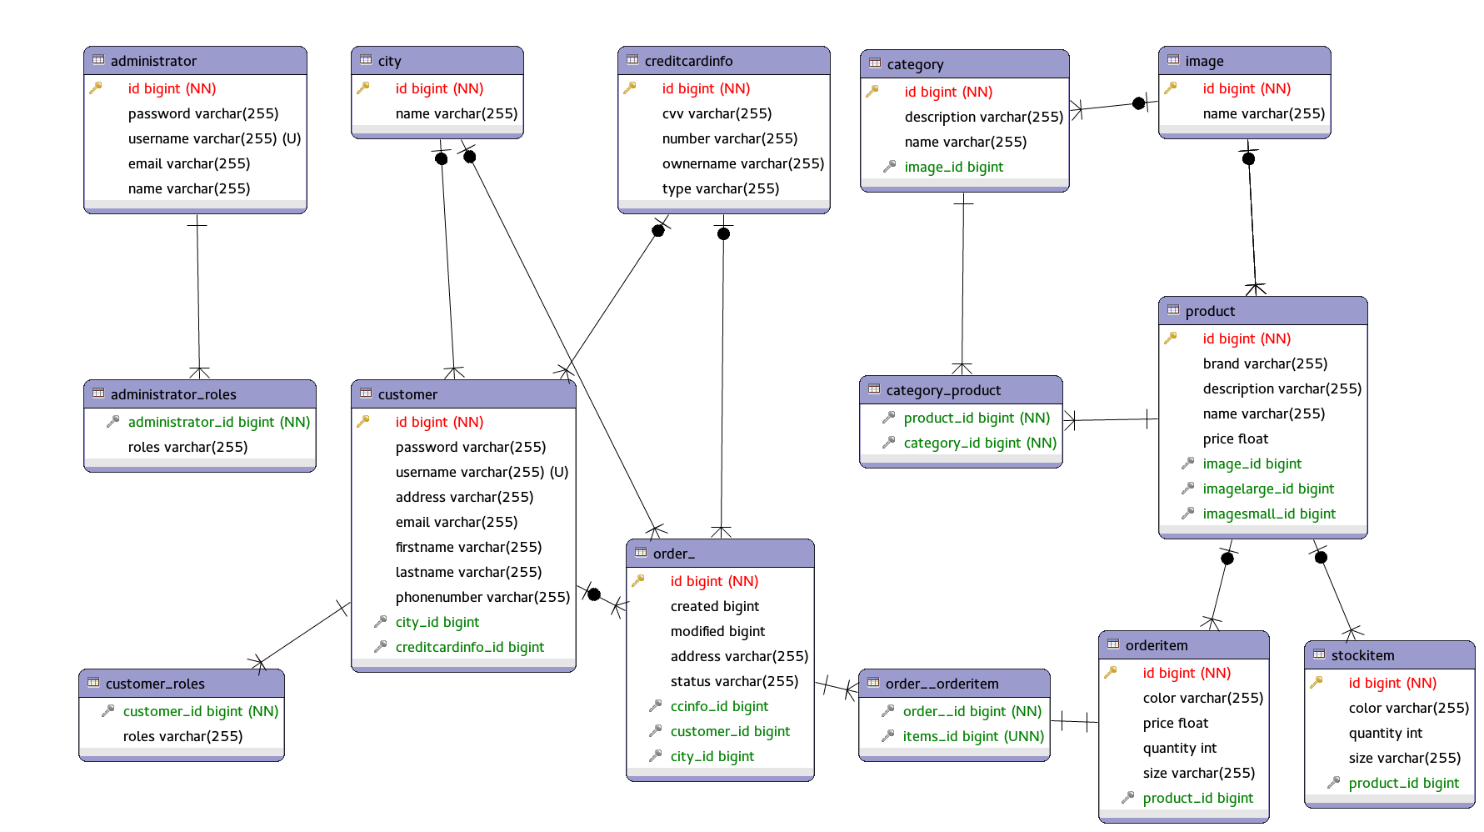

# תיאור מחלקות

## החבילה com.openu.model

תחת חבילה זו נמצאות מחלקות שמתארות את המודל ישויות

|  |  |
| --- | --- |
| שם מחלקה | תיאור |
| Address | המחלקה מייצגת ישות כתובת |
| Administrator | המחלקה מייצגת ישות משתמש מנהל |
| Category | המחלקה מייצגת ישות קטגוריית מוצרים |
| City | המחלקה מייצגת ישות עיר |
| CreditCardInfo | המחלקה מייצגת ישות נתוני כרטיס אשראי |
| CreditCardType | המחלקה מייצגת סוגים נתמכים של כרטיסי אשראי |
| Customer | המחלקה מייצגת ישות משתמש לקוח |
| Image | המחלקה מייצגת ישות תמונה |
| Order | המחלקה מייצגת ישות הזמנה |
| OrderItem | המחלקה מייצגת ישות פריט הזמנה |
| OrderStatus | המחלקה מייצגת סוגי סטטוסים של הזמנה |
| Product | המחלקה מייצגת ישות מוצר |
| ProductColor | המחלקה מייצגת סוגי צבע של מוצרים |
| ProductSize | המחלקה מייצגת סוגי מידה של מוצרים |
| Role | המחלקה מייצגת ישות תפקיד של משתמש |
| StockItem | המחלקה מייצגת ישות פריט מוצר במלאי |
| User | המחלקה מייצגת ישות משתמש |

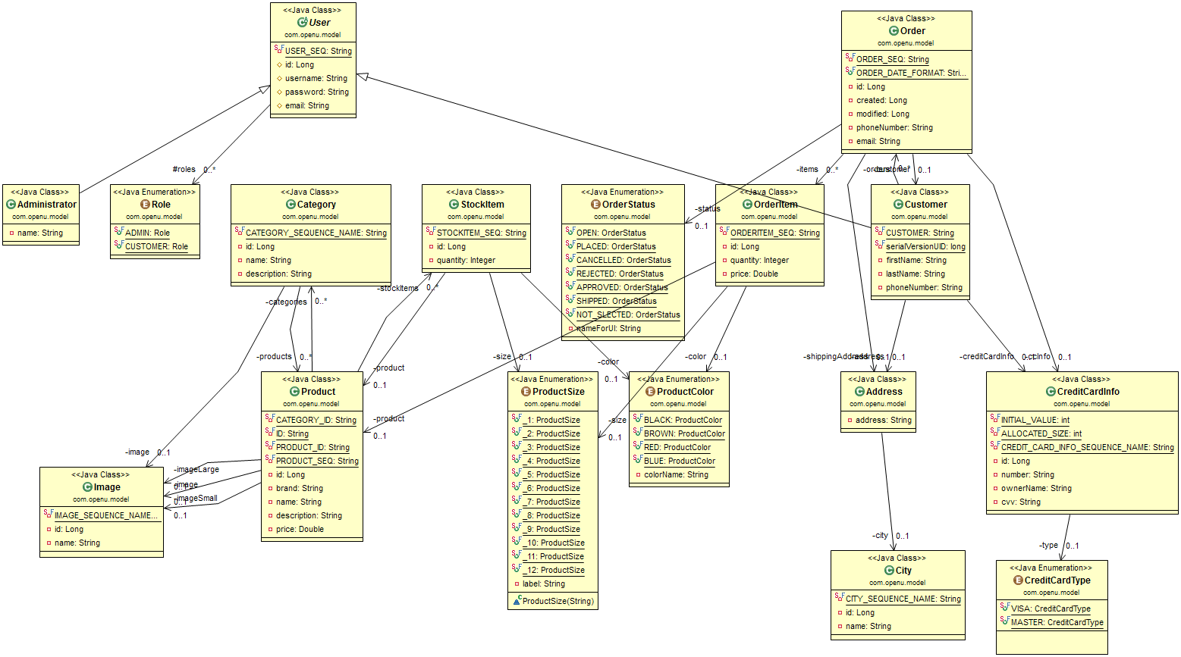

## החבילה com.openu.controller

חבילה זו מכילה מחלקות controllers שמנהלות את הנתונים שיצגו בדפי HTML

|  |  |
| --- | --- |
| שם מחלקה | תיאור |
| AbstractCrudController | מחלקת אב למחלקות controller שמיועדות לבצע פעולות קריאה, כתיבה, עדכון, מחיקה של ישות מסויימת. |
| AbstractCustomerInformationCollector | מחלקת אב למחלקות controller אשר מנהלות עדכון פרטי לקוחות |
| AbstractInformationCollector | מחלקת אב למחלקות controller אשר מנהלות עדכון פרטי משתמשים |
| AbstractSearchController | מחלקת אב למחלקות controller אשר מבצעות פעולות חיפוש |
| AdminCategoryController | מחלקה זו מנהלת פעולות יצירה, קריאה, עדכון, מחיקה של ישויות קטגוריה |
| AdminController | מחלקה זו מנהלת פעולות יצירה, קריאה, עדכון, מחיקה של ישויות משתמש מנהל |
| AdminCustomerController | מחלקה זו מנהלת פעולות יצירה, קריאה, עדכון, מחיקה של ישויות משתמש לקוח |
| AdminEditInformationController | מחלקה זו מנהלת פעולות עדכון פרטי משתמשים מנהלים |
| AdminOrderController | מחלקה זו מנהלת פעולות שמבוצעות על ישויות הזמנה ע"י מנהל |
| AdminProductController | מחלקה זו מנהלת פעולות שמבוצעות על ישויות מוצרים ע"י מנהל |
| CategoryController | מחלקה זו מנהלת פעולות שמבוצעות על ישויות קטגוריה |
| CheckoutController | מחלקה זו מנהלת את תהליך רכישת ההמנה |
| CityController | מחלקה זו מנהלת פעולות יצירה, קריאה, עדכון, מחיקה של ישויות עיר |
| ContactController | מחלקה זו מנהלת את התהליך "יצירת קשר" |
| CustomerController | מחלקה זו מנהלת פעולות הקשורות ללקוחות |
| EditInformationController | מחלקה זו מנהלת פעולות עדכון פרטי משתמשים |
| OrderController | מחלקה זו מנהלת פעולות הקשורות להזמנות |
| ProductController | מחלקה זו מנהלת פעולות הקשורות לישויות מוצרים |
| SearchController | מחלקה זו מנהלת פעולות חיפוש |
| SessionBean | מחלקה זו מספקת מידע אודות לקוחות אקטיביים כרגע |
| SignupController | מחלקה זו מנהלת תהליך הרישום לאתר |

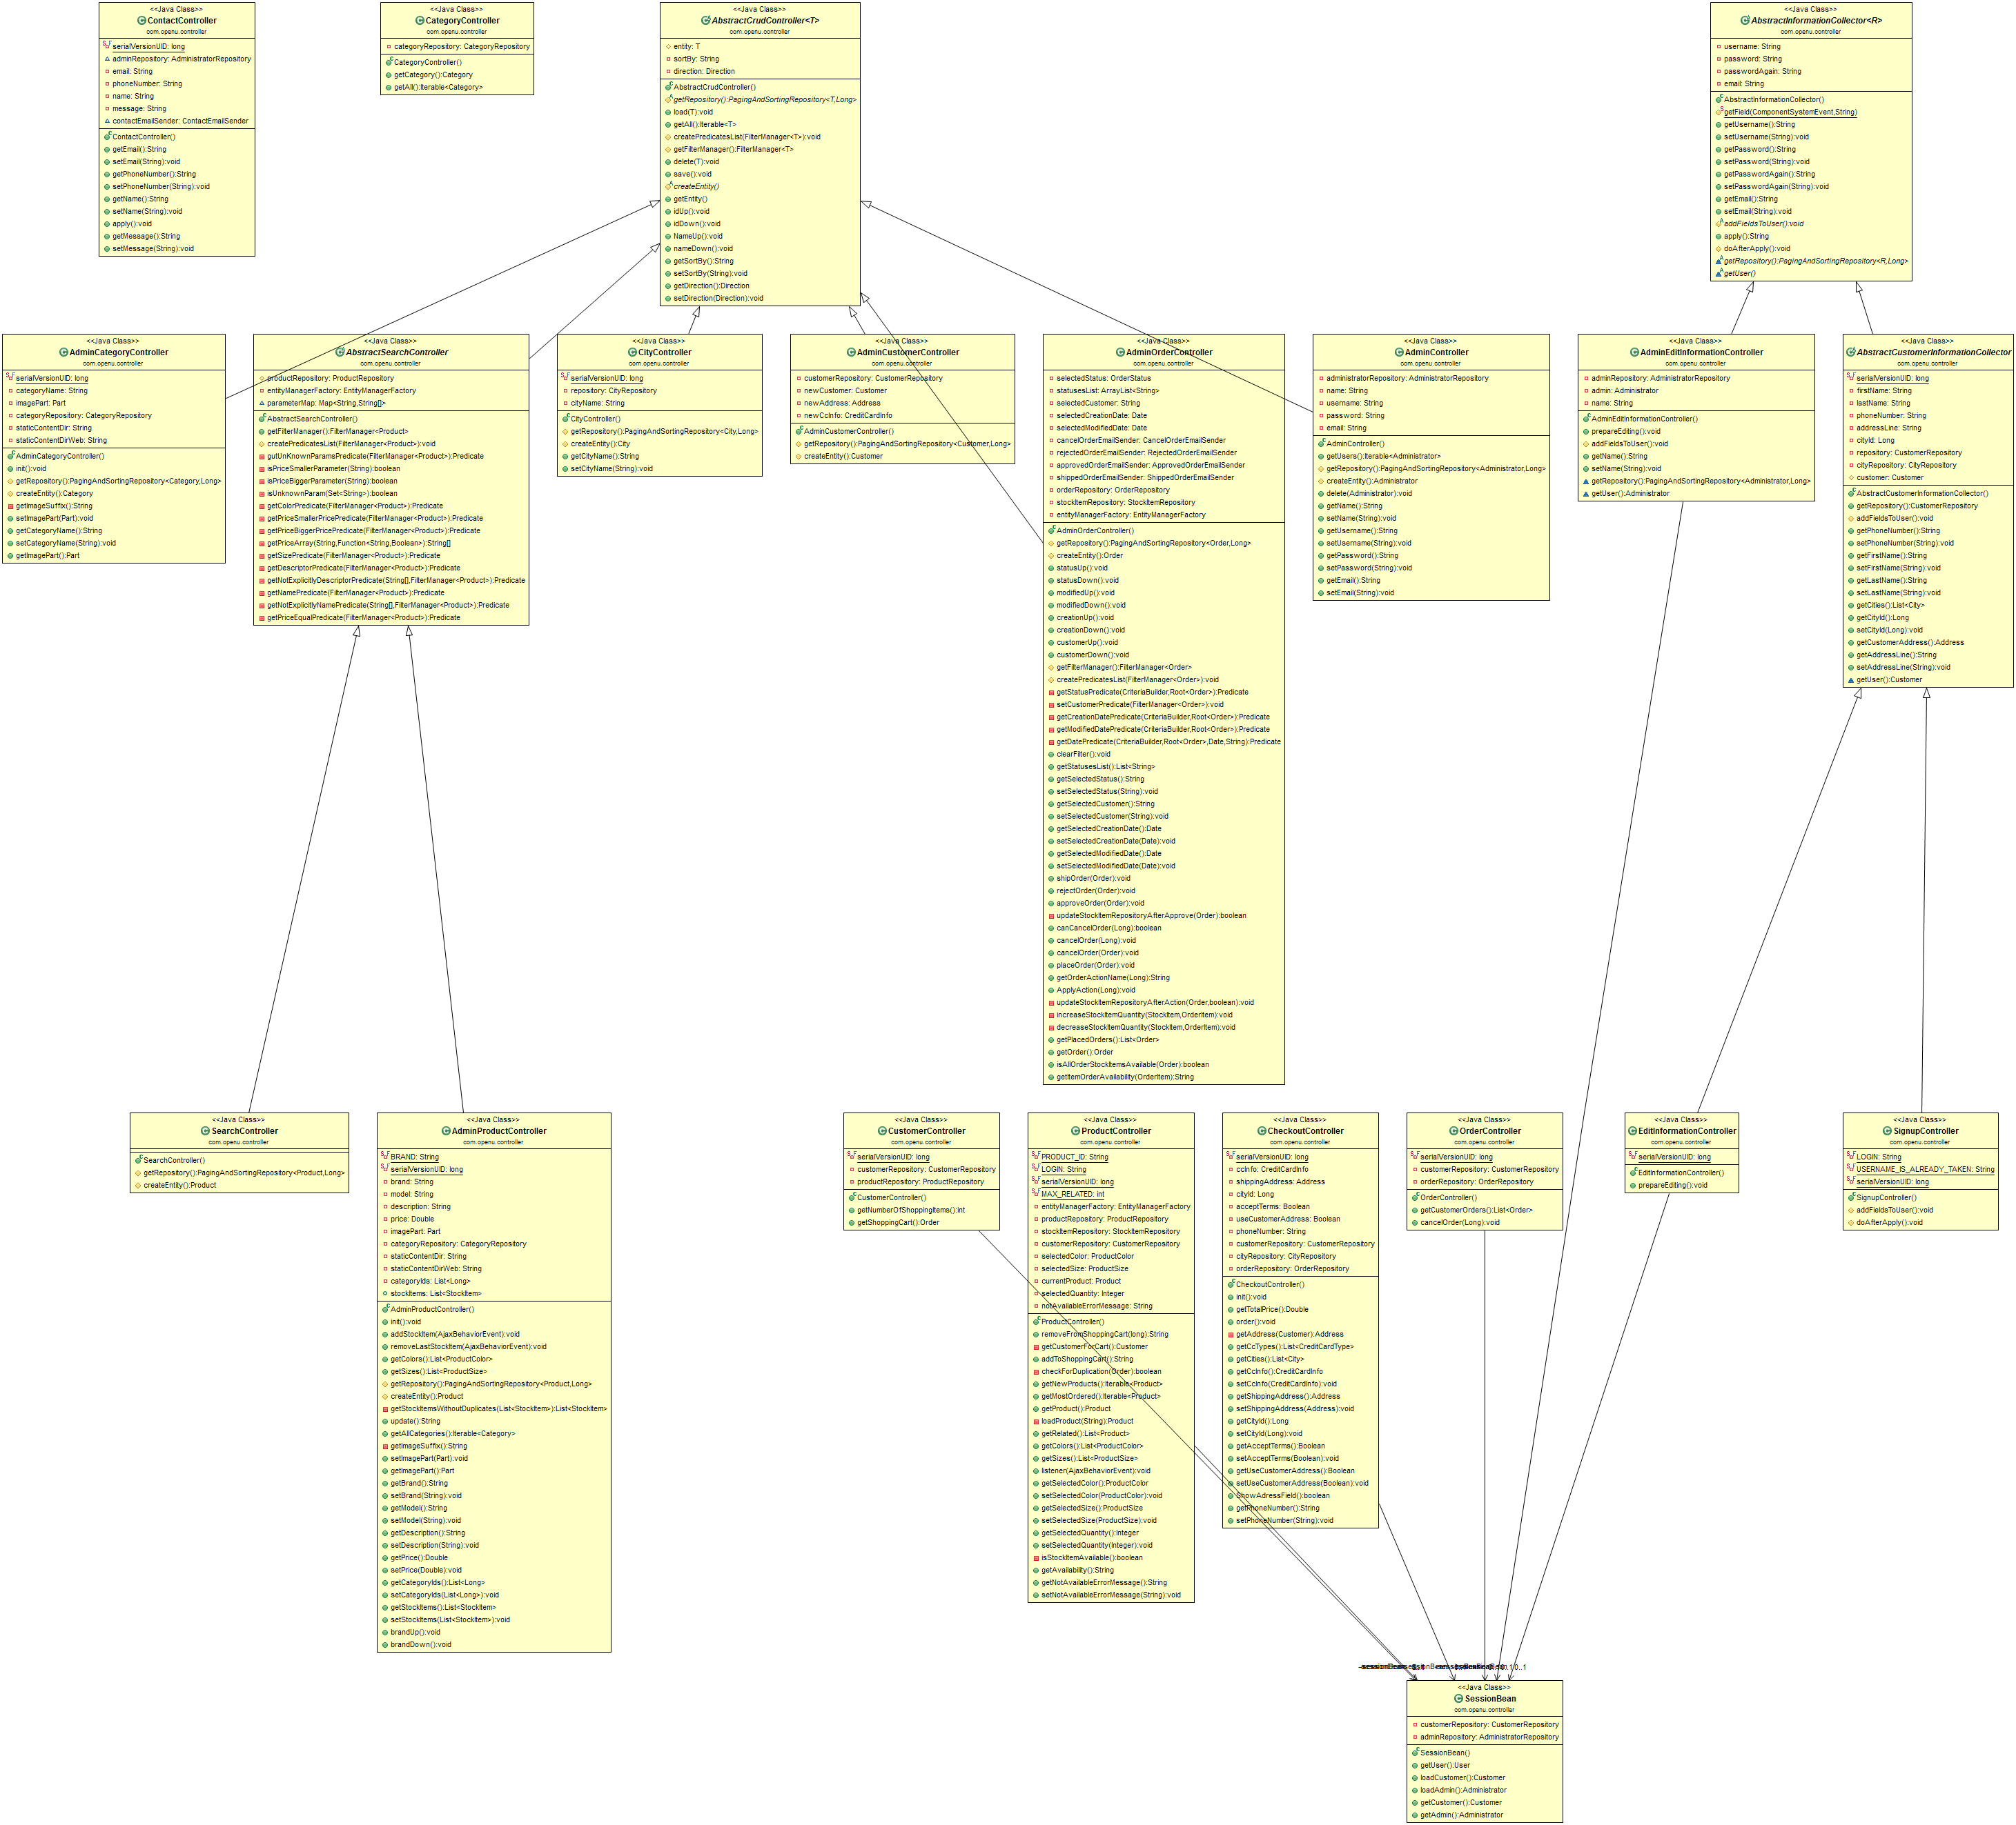

## החבילה com.openu.repository

חבילה זו מכילה מחלקות שמנהלות גישה לבסיס הנתונים.

|  |  |
| --- | --- |
| שם המחלקה | תיאור |
| AdministratorRepository |  |
| CategoryRepository |  |
| CityRepository |  |
| CustomerRepository |  |
| ImageRepository |  |
| OrderRepository |  |
| ProductRepository |  |
| StockItemRepository |  |

## החבילה com.openu.security

חבילה זו מכילה מחלקות אשר מנהלות אוטנטיקציה ואוטוריזציה של משתמשים

|  |  |
| --- | --- |
| שם מחלקה | תיאור |
| AuthProvider |  |
| LoginManager |  |

## החבילה com.openu.service

חבילה זו מכילה מחלקות שירות

|  |  |
| --- | --- |
| שם מחלקה | תיאור |
| AbstractOrderEmailSender |  |
| ApprovedOrderEmailSender |  |
| CancelOrderEmailSender |  |
| ContactEmailSender |  |
| EmailSender |  |
| RejectedOrderEmailSender |  |
| ShippedOrderEmailSender |  |
| UserService |  |

## החבילה com.openu.util

חבילה זו מכילה מחלקות עזר

|  |  |
| --- | --- |
| שם מחלקה | תיאור |
| AppContextProvider |  |
| Constants |  |
| CustomerTransaction |  |
| CustomerTransactionAspect |  |
| FilterManager |  |
| NamedLock |  |
| Utils |  |
| ViewScope | This class defines a custom spring bean scope for the application. Acts like JSF’s @ViewScoped |

## החבילה com.openu.validators

חבילה זו מכילה מחלקות ולידציה של טפסי JSF

|  |  |
| --- | --- |
| שם מחלקה | תיאור |
| AcceptTermsValidator |  |
| CustomerUserNameValidator |  |
| EmailValidator |  |
| PasswordAgainValidator |  |
| PhoneValidator |  |
| ProductAvailabilityValidator |  |

# הוראות התקנה